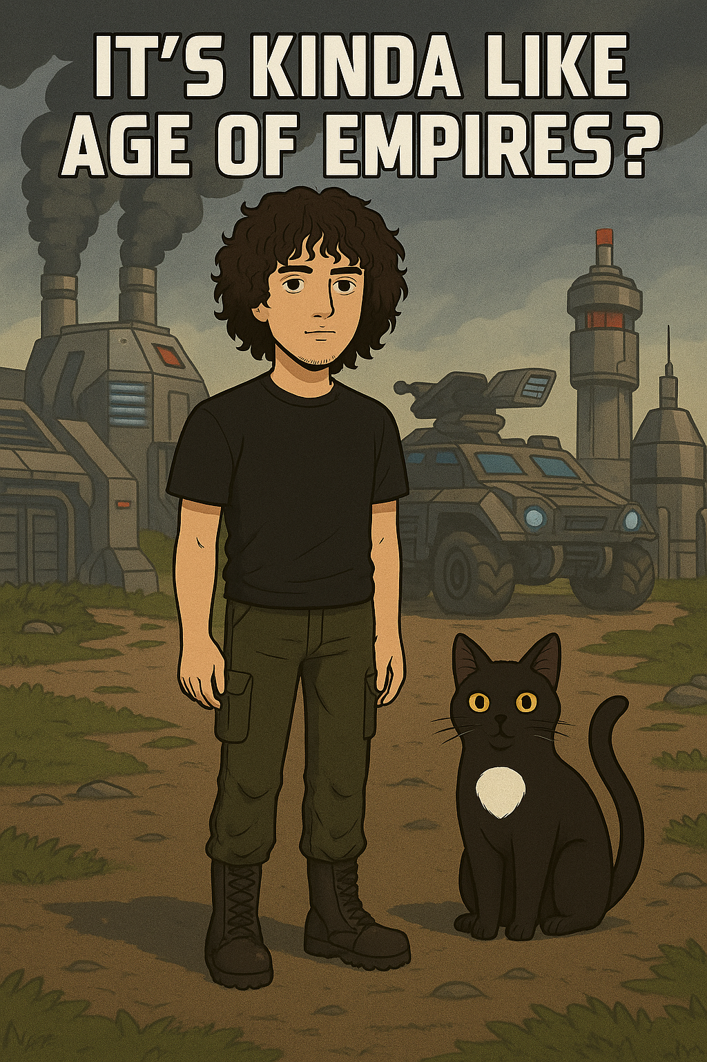

**Command and Conquer Remastered Collection**

##### Inicio dia 01 de dezembro – Fim TBA

##### Jogado por redofatiav

##### Duração aproximada até ao momento: 01h00



##### dezembro 2025

Índice

Command and Conquer Remastered Collection 1

23 de novembro de 2025 1

Notas finais: 3

Tabela de Figuras

Figura 1 Nível 3 após focar em recursos 2

Figura 2 Missões que fiz 2

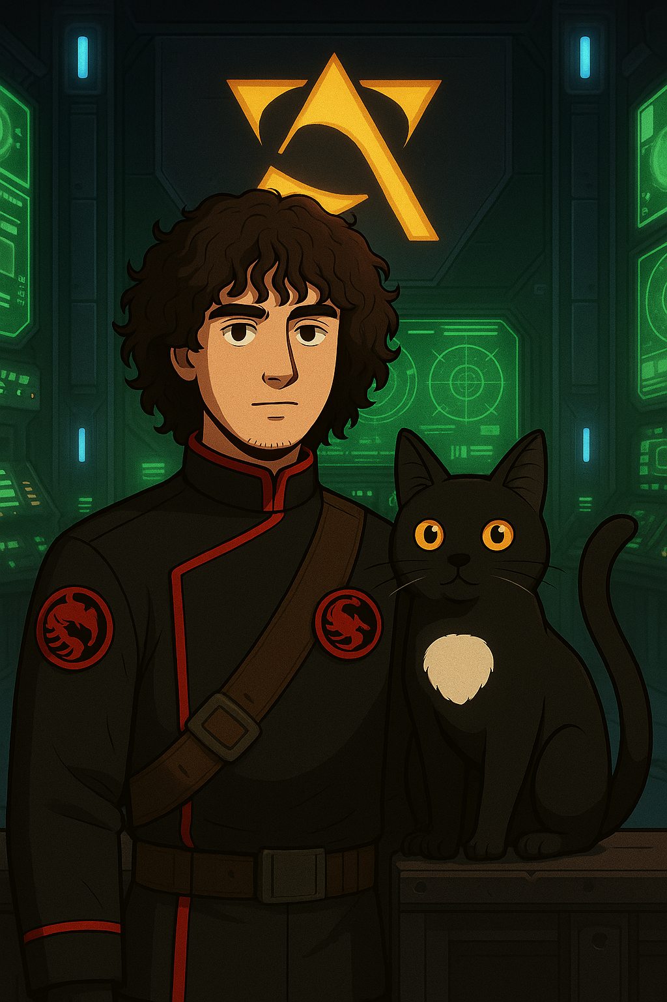

# Command and Conquer Remastered Collection

## 23 de novembro de 2025

Duração aproximada: 1h00m

### Progresso:

* Completei 3 niveis.

### Descobertas:

* É parecido ao Age of Empires mas com apenas 1 recurso e mais fácil de jogar.

### Dificuldades:

* Perceber como ter recursos para criar buildings e exército.

### Reflexão:

A primeira missão foi altamente. A música, a troca de gráficos, tudo. Só não fiquei a perceber que aquele carro no meio que parecia uma tampa era para montar um building. Completei os 2 primeiros níveis sem saber isso. Só no 3o após perder 1 vez é que percebi que dava para montar algo e evoluir. Após saber da construção comecei a perceber as semelhanças com AoE e como podia evoluir o jogo. Mas só na segunda tentativa e a explorar melhor os recursos é que consegui me defender de início e depois atacar de forma eficaz. Senti que 1h era suficiente para perceber que gostei do jogo então desliguei e fui jogar The Sims 2 Legacy que estava a gostar muito no momento. Um à parte, queria que a visão fosse mais para trás, mas não consegui. E mais, o áudio a dizer o que foi feito ou que estou a ser atacado ou que aconteceu algo é um feedback incrível e um despertar enorme para saber o que se passa no jogo. Sei que no AoE tem igual, mas ouvir a mulher sempre a falar fez me perceber onde isto tudo começou. Vou só pesquisar se o C&C saiu primeiro que AoE ou não. C&C é de 1995 e AoE é de 1997 então sim a minha experiencia com C&C é voltar ainda mais atrás e perceber como tudo começou.

### Próxima sessão:

* Queria muito continuar este jogo que gostei imenso, mas o facto de andar tão focado em Tomb Raider não sei se vou voltar tão cedo ou sem Commands.

### Foto(s) para memória visual:

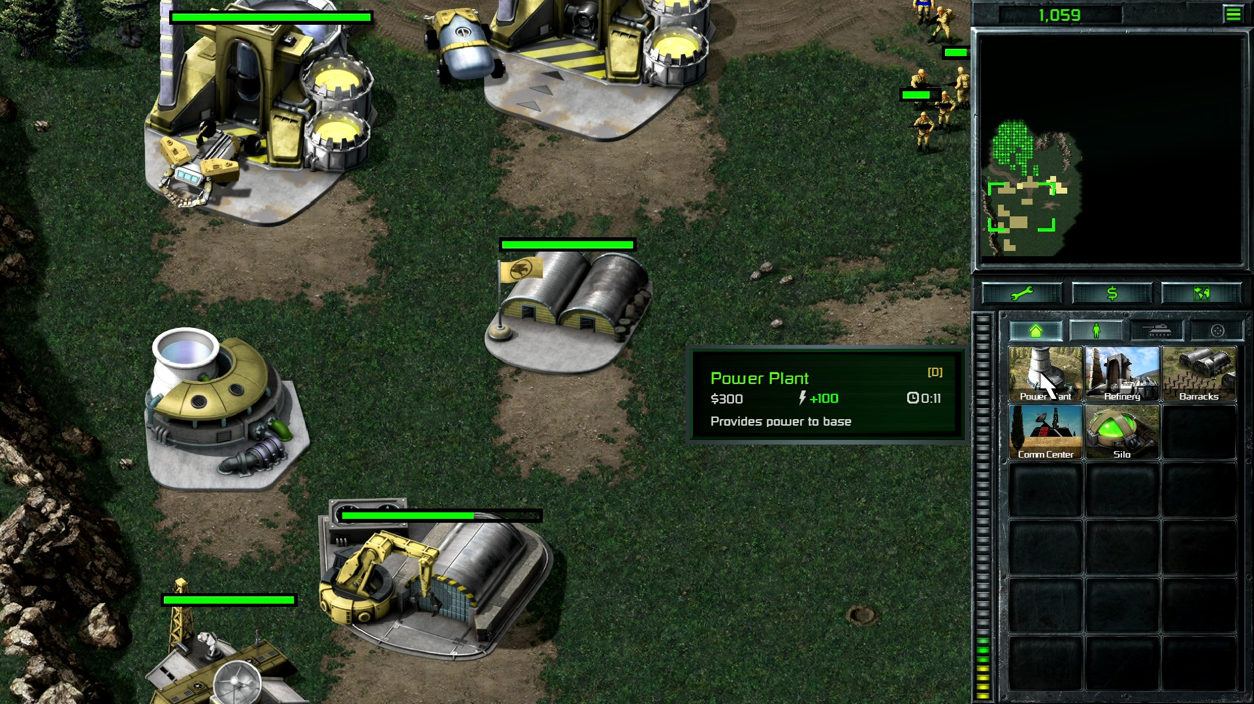

Figura 1 Nível 3 após focar em recursos

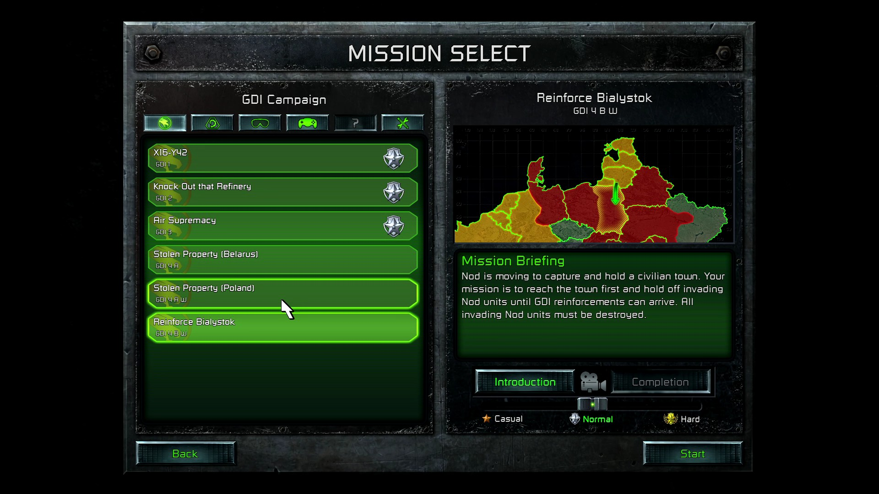

Figura 2 Missões que fiz

Após 2 dias de escrita finalmente consegui meter em todos os diários o que fiz nos jogos. Desta vez vou mesmo escrever no diário o que fiz assim que parei de jogar. Falta me mesmo muita informação nos diários assim.

# Notas finais:

* As imagens da pessoa e do gato foram geradas por AI (ChatGPT a simples e a capa, as restantes Sora);
* Todos os screenshots foram tirados de gameplays guardadas pela Steam.